**KATA PENGANTAR**

Puji syukur saya ucapkan atas kehadirat Allah SWT, karena dengan rahmat dan karunia-Nya, saya masih diberi kesempatan untuk menyelesaikan laporan ini dengan baik.

Tidak lupa saya ucapkan terima kasih kepada berbagai pihak yang telah memberikan dukungan serta memberikan petunjuk dalam menyelesaikan makalah ini. Saya menyadari bahwa dalam penulisan laporan ini masih banyak terdapat kekurangan dan kesalahan, oleh sebab itu saya sangat mengharapkan kritik dan saran yang sekiranya membangun.

Semoga dengan selesainya laporan ini dapat bermanfaat bagi pembaca dan teman-teman.

Makassar, **21 Juni 2020**

Azmi Fauziah Nur

STB Ganjil

**DAFTAR ISI**

**Kata Pengantar i**

**Daftar Isi ii**

**BAB I. PENDAHULUAN 1**

* 1. **Latar Belakang 1**
  2. **Rumusan Masalah 1**
  3. **Tujuan 2**
  4. **Manfaat 2**

**BAB II. LANDASAN TEORI 3**

**2.1 Pemrograman Berorientasi Objek**

**BAB III. PERANCANGAN SISTEM 5**

**BAB IV. IMPLEMENTASI 7**

**4.1 Penilaian nilai akhir mahasiswa**

**program studi teknik informatika .............................................7**

**4.2 Perhitungan gaji karyawan setiap minggu pada CV. ABC.....11**

**BAB V. PENUTUP 14**

**5.1 Kesimpulan 14**

**5.2 Saran 15**

**Daftar Pustaka 7**

**BAB I**

**PENDAHULUAN**

* 1. **Latar Belakang**

Dalam laporan ini membahas tentang penyusunan program java GUI berbasis MVC.

Program yang saya buat menampilkan program penghitungan nilai akhir mahasiswa Program Studi dimana bisa dioperasikan pada saat dosen menentukan nilai akhir setiap mahasiswa. Dan juga program menghitung gaji karyawan setiap minggunya pada CV. ABC. Program ini dibuat untuk mempermudah dosen dalam penilaian mata pelajaran dan juga mempermudah bagi bagian bendahara sebuah perusahaan untuk mengatur gaji setiap karyawannya berdasarkan golongan masing-masing tanpa harus dilakukan secara manual.

* 1. **Rumusan Masalah**

Adapun rumusan masalah pada laporan ini, yaitu :

1. Bagaimana sistem penilaian nilai akhir mahasiswa program studi teknik informatika?
2. Bagaimana sistem perhitungan gaji karyawan setiap minggu pada CV. ABC berdasarkan golongannya masing-masing?
   1. **Tujuan**

Adapun tujuan pembuatan laporan ini adalah untuk melengkapi nilai final praktikum Pemrograman Berorientasi Objek sebagai media untuk menambah ilmu pengetahuan.

* 1. **Manfaat**

Dengan adanya laporan ini diharapkan mahasiswa/i dapat lebih memahami dan mengerti tentang materi Pemrograman Berorientasi Objek,

**BAB II**

**LANDASAN TEORI**

* 1. **Pemrograman Berorientasi Objek**

Pemrograman berorientasi objek merupakan metode yang berorientasi terhadap objek. Dimana semua data maupuan fungsi di definisikan ke dalam beberapa kelas atau objek yang tujuannya yaitu saling bekerjasama untuk memecahkan suatu masalah.

* 1. **Istilah-istilah dalam Pemrograman Berorientasi Objek**

***Class***, yaitu cetakan dari object. Sebuah class berisi kode-kode yang menjelaskan bagaimana sebuah object akan berperilaku dan berinteraksi satu sama lain. Class dalam pemrograman diartikan seperti sebuah cetakan atau template.

***Property*** : merupakan variable yang dideklarasikan di dalam sebuah class, tetapi tidak berada di dalam fungsi atau method dari suatu class.

***Method*** : yaitu fungsi yang ada di dalam class. Method dapat diakses dengan tiga jenis user atau modifier. Dalam pemrograman objek method dapat menyimpan state dalam variabel dan mengimplementasikan behaviournya menggunakan method.

***Object*** : dalam dunia pemrograman objek diartikan sebagai bagian dari sebuah program. Dimana di dalamnya dihubungkan beberapa variable dan method yang salin berkaitan satu sama lain

***Overloading*** : yaitu pemisalan dalam sebuah class. Contoh : class mobil terdapat method info, dan class truk juga terdapat method yang sama. Inilah yang disebut dengan overloading. Jika sebuah mobil memanggil method info maka yang dikerjakan adalah method info yang berada di dalam class mobil. Tapi jika sebuah truk memanggil method info maka ada dua pilihan, yaitu method info di class mobil dan method info di dalam class truk. Dan yang dikerjakan adalah method info di class truk. dan lain sebagainya

**BAB III**

**PERANCANGAN SISTEM**

* 1. **Algoritma Flowchart menghitung nilai akhir mahasiswa**

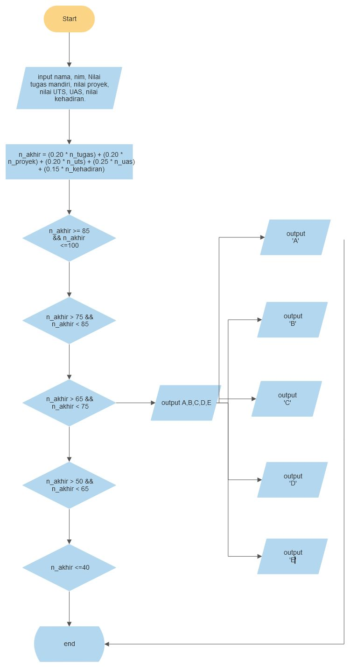

* 1. **Algoritma Flowchart menghitung Gaji Karyawan Setiap Minggu pada CV. ABC**

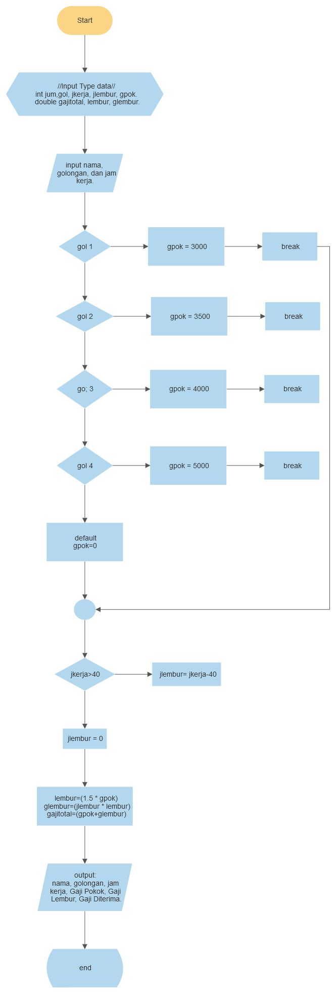

**BAB IV**

**IMPLEMENTASI**

**4.1 Penilaian nilai akhir mahasiswa program studi teknik informatika**

**nilai.Java**

package ifElse;

import java.util.Scanner;

public class nilai {

public static void main (String [] hady){

String nama , nim ;

final double n_tugas , n_uts , n_proyek , n_uas , n_akhir , n_kehadiran;

Scanner input = new Scanner (System.in);

System.out.println("===== Nilai akhir Mahasiswa Prgram Studi Teknik Informatika=====\n");

System.out.print("Masukan nama : ");

nama = input.nextLine();

System.out.print("Masukan NIM : ");

nim = input.nextLine();

System.out.print("Nilai tugas : ");

n_tugas = input.nextInt();

System.out.print("Nilai kuis : ");

n_proyek = input.nextInt();

System.out.print("Nilai uts : ");

n_uts = input.nextInt();

System.out.print("Nilai uas : ");

n_uas = input.nextInt();

System.out.print("Nilai kehadiran : ");

n_kehadiran = input.nextInt();

n_akhir = ((0.20 * n_tugas) + (0.20 * n_proyek) + (0.20 * n_uts) + (0.25 * n_uas) + (0.15 * n_kehadiran));

System.out.println(nama+" dengan NIM "+nim+" memiliki nilai akhir "+n_akhir);

}

}

**nilaiIf.java**

package ifElse;

import java.util.Scanner;

public class nilaiIF {

public static void main (String [] hady){

Scanner input = new Scanner (System.in);

String nama , nim ;

char grade ;

final double n_tugas , n_uts , n_proyek , n_uas , n_akhir , n_kehadiran;

System.out.println("===== Nilai akhir Mahasiswa Prgram Studi Teknik Informatika=====\n");

System.out.print("Masukan nama : ");

nama = input.nextLine();

System.out.print("Masukan NIM : ");

nim = input.nextLine();

System.out.print("Nilai tugas mandiri : ");

n_tugas = input.nextInt();

System.out.print("Nilai proyek : ");

n_proyek = input.nextInt();

System.out.print("Nilai uts : ");

n_uts = input.nextInt();

System.out.print("Nilai uas : ");

n_uas = input.nextInt();

System.out.print("Nilai kehadiran : ");

n_kehadiran = input.nextInt();

n_akhir = ((0.20 * n_tugas) + (0.20 * n_proyek) + (0.20 * n_uts) + (0.25 * n_uas) + (0.15 * n_kehadiran));

if (n_akhir >= 85 && n_akhir <=100){

grade = 'A';

}

else if (n_akhir > 75 && n_akhir < 85){

grade = 'B';

}

else if (n_akhir > 65 && n_akhir < 75){

grade = 'C';

}

else if (n_akhir > 50 && n_akhir < 65){

grade = 'D';

}

else {

grade = 'E';

}

if (grade == 'A' || grade == 'B' || grade == 'C'){

System.out.println("\n"+nama+" dengan NIM "+nim+" memiliki nilai akhir "+n_akhir+" = ("+grade+")"+""

+ "\n SELAMAT ANDA LULUS");

}

else {

System.out.println("\n"+nama+" dengan NIM "+nim+" memiliki nilai akhir "+n_akhir+" = ("+grade+")"+""

+ "\n ANDA TIDAK LULUS");

}

}

}

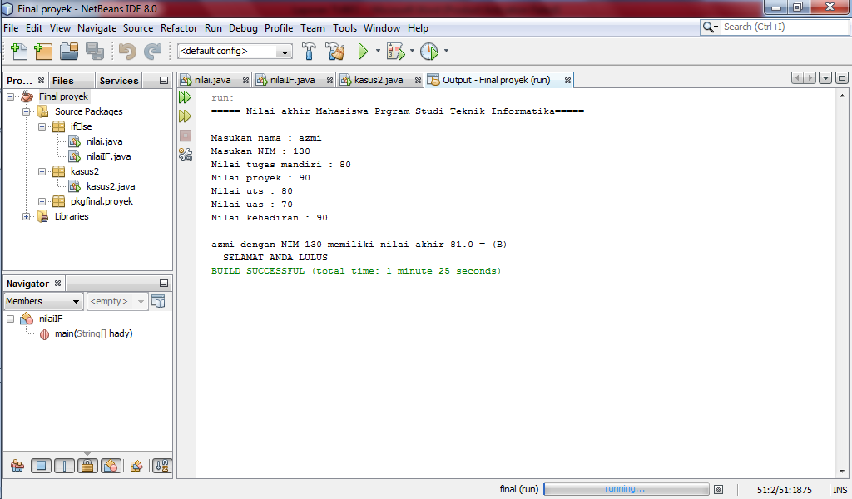

**4.2 Perhitungan gaji karyawan setiap minggu pada CV. ABC**

**Kasus2.java**

import java.text.DecimalFormat;

import java.text.DecimalFormatSymbols;

import java.util.Scanner;

public class kasus2 {

public static void main(String[] args) {

Scanner input=new Scanner(System.in);

DecimalFormat kursIndonesia = (DecimalFormat) DecimalFormat.getCurrencyInstance();

DecimalFormatSymbols formatRp = new DecimalFormatSymbols();

String nama;

int jum, gol, jkerja, jlembur, gpok;

double gajitotal, lembur, glembur;

System.out.println("========== Gaji Karyawan Setiap Minggu CV. ABC ==========");

System.out.print("Nama : ");

nama=input.next();

System.out.print("Golongan : ");

gol=input.nextInt();

System.out.print("Jam Kerja : ");

jkerja=input.nextInt();

switch(gol){

case 1 :

gpok=3000;

break;

case 2 :

gpok=3500;

break;

case 3 :

gpok=4000;

break;

case 4 :

gpok=5000;

break;

default :

gpok=0;

}

if (jkerja>40){

jlembur=jkerja-40;

}else{

jlembur=0;

}

formatRp.setCurrencySymbol("Rp. ");

formatRp.setMonetaryDecimalSeparator(',');

formatRp.setGroupingSeparator('.');

kursIndonesia.setDecimalFormatSymbols(formatRp);

lembur=(1.5 * gpok);

glembur=(jlembur * lembur);

gajitotal=(gpok+glembur);

System.out.println("Nama : "+nama);

System.out.println("Gaji Pokok : "+ kursIndonesia.format(gpok));

System.out.println("Gaji Lembur : "+kursIndonesia.format(glembur));

System.out.println("Gaji Diterima : "+kursIndonesia.format(gajitotal));

}

}

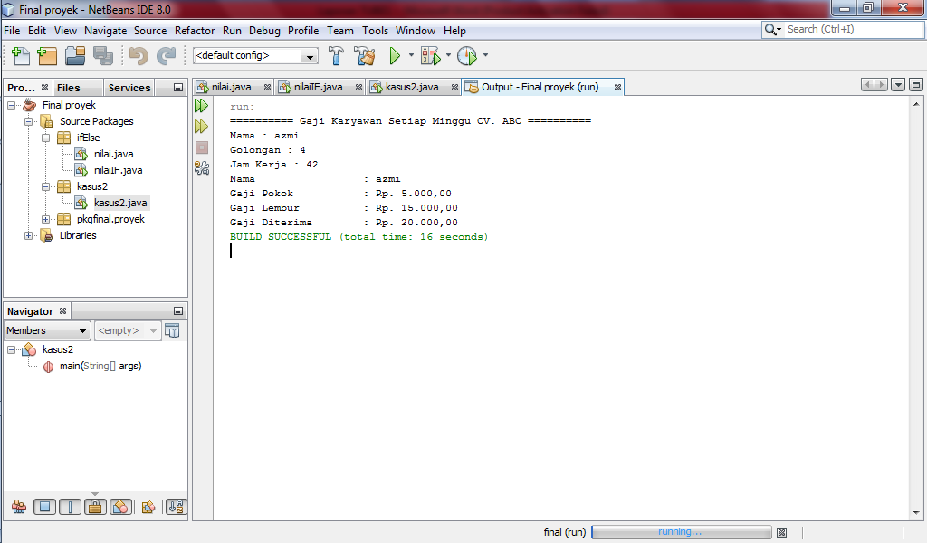

**BAB V**

**KESIMPULAN & SARAN**

**5.1 Kesimpulan**

Di Era Milenial sekarang teknologi berkembang pesat, dimana teknologi sangat dibutuhkan untuk membantu berbagai pekerjaan agar pekerjaan dapat lebih cepat selesai, lebih efisien dan lebih fleksibel.

Dengan adanya program perhitungan Nilai akhir Mahasiswa Program Studi Teknik Informatika, dan juga program Gaji Karyawan Setiap Minggu pada CV. ABC, perhitungan nilai akhir mahasiswa dan perhitungan gaji karyawan CV. ABC akan lebih mudah dan waktu yang terpakai untuk pembelanjaan mata kuliah lebih efisien.

**5.2 Saran**

Saran saya semoga dengan adanya laporan tugas besar ini bisa bermanfaat dan membantu terutama bagi orang-orang yang membutuhkannya untuk kedepannya.

**Daftar Pustaka**

Website :

**Muchlisin Riadi*,*** https://www.kajianpustaka.com/2016/10/pemrograman-berorientasi-objek-oop.html***, Diakses Tanggal 19 Juni 2020***

***Nama Author Web,*** https://markey.id/blog/development/pemrograman-berorientasi-objek***, Diakses Tanggal 19 Juni 20***